Persbericht

Dakgoot 220 voor weinor terrasoverkapping Terrazza
Grote overspanning zonder middenstaander
Voor zijn beproefde terrasoverkapping Terrazza heeft weinor nu een nieuwe dakgoot in het assortiment. Dankzij een grotere bouwhoogte wordt de statica van de complete terrasoverkapping verbeterd. Hierdoor zijn grotere breedtes en een geringer gewicht van de goot mogelijk.

Al meer dan 15 jaar is de terrasoverkapping Terrazza een gevestigde naam op de markt. De overkapping kenmerkt zich vooral door hoge kwaliteit en veeleisend design. Nu breidt weinor de gewilde weerbescherming uit met een verdere technische innovatie, de dakgoot 220.

Beter statica – grotere breedtes
Omdat de bouwhoogte nu 220 mm in plaats van 160 mm bedraagt, kan de dakgoot aanzienlijk meer worden belast. Afhankelijk van diepte en sneeuwlast kunnen tot 20% hogere overspanningen tussen de staanders worden bereikt zonder de dakgoot met staal te verstevigen. Het voordeel voor terrasgebruikers: grotere dakbreedtes zonder middenstaander, zodat een onbeperkt zicht naar voren mogelijk is.

Minder staal – geringer gewicht
Transport en montage worden met de dakgoot 220 aanzienlijk eenvoudiger. Want dankzij het nieuwe ontwerp van de goot zijn grotere breedtes zonder staal dan wel met aanzienlijk minder staal mogelijk. Dit ontziet ook de rug van de monteurs. Weinor levert drie uitvoeringsvarianten: zonder staal en met 140 mm en 180 mm hoog staal. De nieuwe weinor dakgoot 220 is leverbaar voor de Terrazza-uitvoeringen Originale en Plus in combinatie met de staander 115.

Eenvoudige montage, snelle inbouw, probleemloze aanbouw
Aan de weinor terrasoverkapping met de dakgoot 220 kunnen heel eenvoudig onderbouwelementen van glas en de verticale zonwering VertiTex worden aangebouwd. Zo kunnen Weinor vakhandelaren hun klanten meer nut bieden en zelf profiteren van extra verkopen. Zelfs de Zip-versie van de nieuwe verticale zonwering VertiTex II kan nu zonder al te veel problemen aan de dakgoot 220 worden gemonteerd. De aangrenzende componenten van de dakgoot, zoals bijvoorbeeld de staanders, kunnen net zo eenvoudig worden gemonteerd als voorheen. Nog een voordeel: de dakgoot beschikt over een dubbele bodem. Zo kunnen aanbouwdelen en onderbouwelementen eenvoudig van onder af worden aangeschroefd.

Verwachte marktintroductie: april 2018

Contact:
Marianne Deleij-Koelewijn
weinor B.V. || Proostwetering 16 || 3543 AE Utrecht
E-mail: mdeleij-koelewijn@weinor.de || weinor.nl / weinor.be
Tel.: +31(0)30-6332550

De tekst, beeldmateriaal met hoge resolutie en overige informatie is beschikbaar op www.weinor.nl/in-onze-newsroom

Beeldmateriaal:

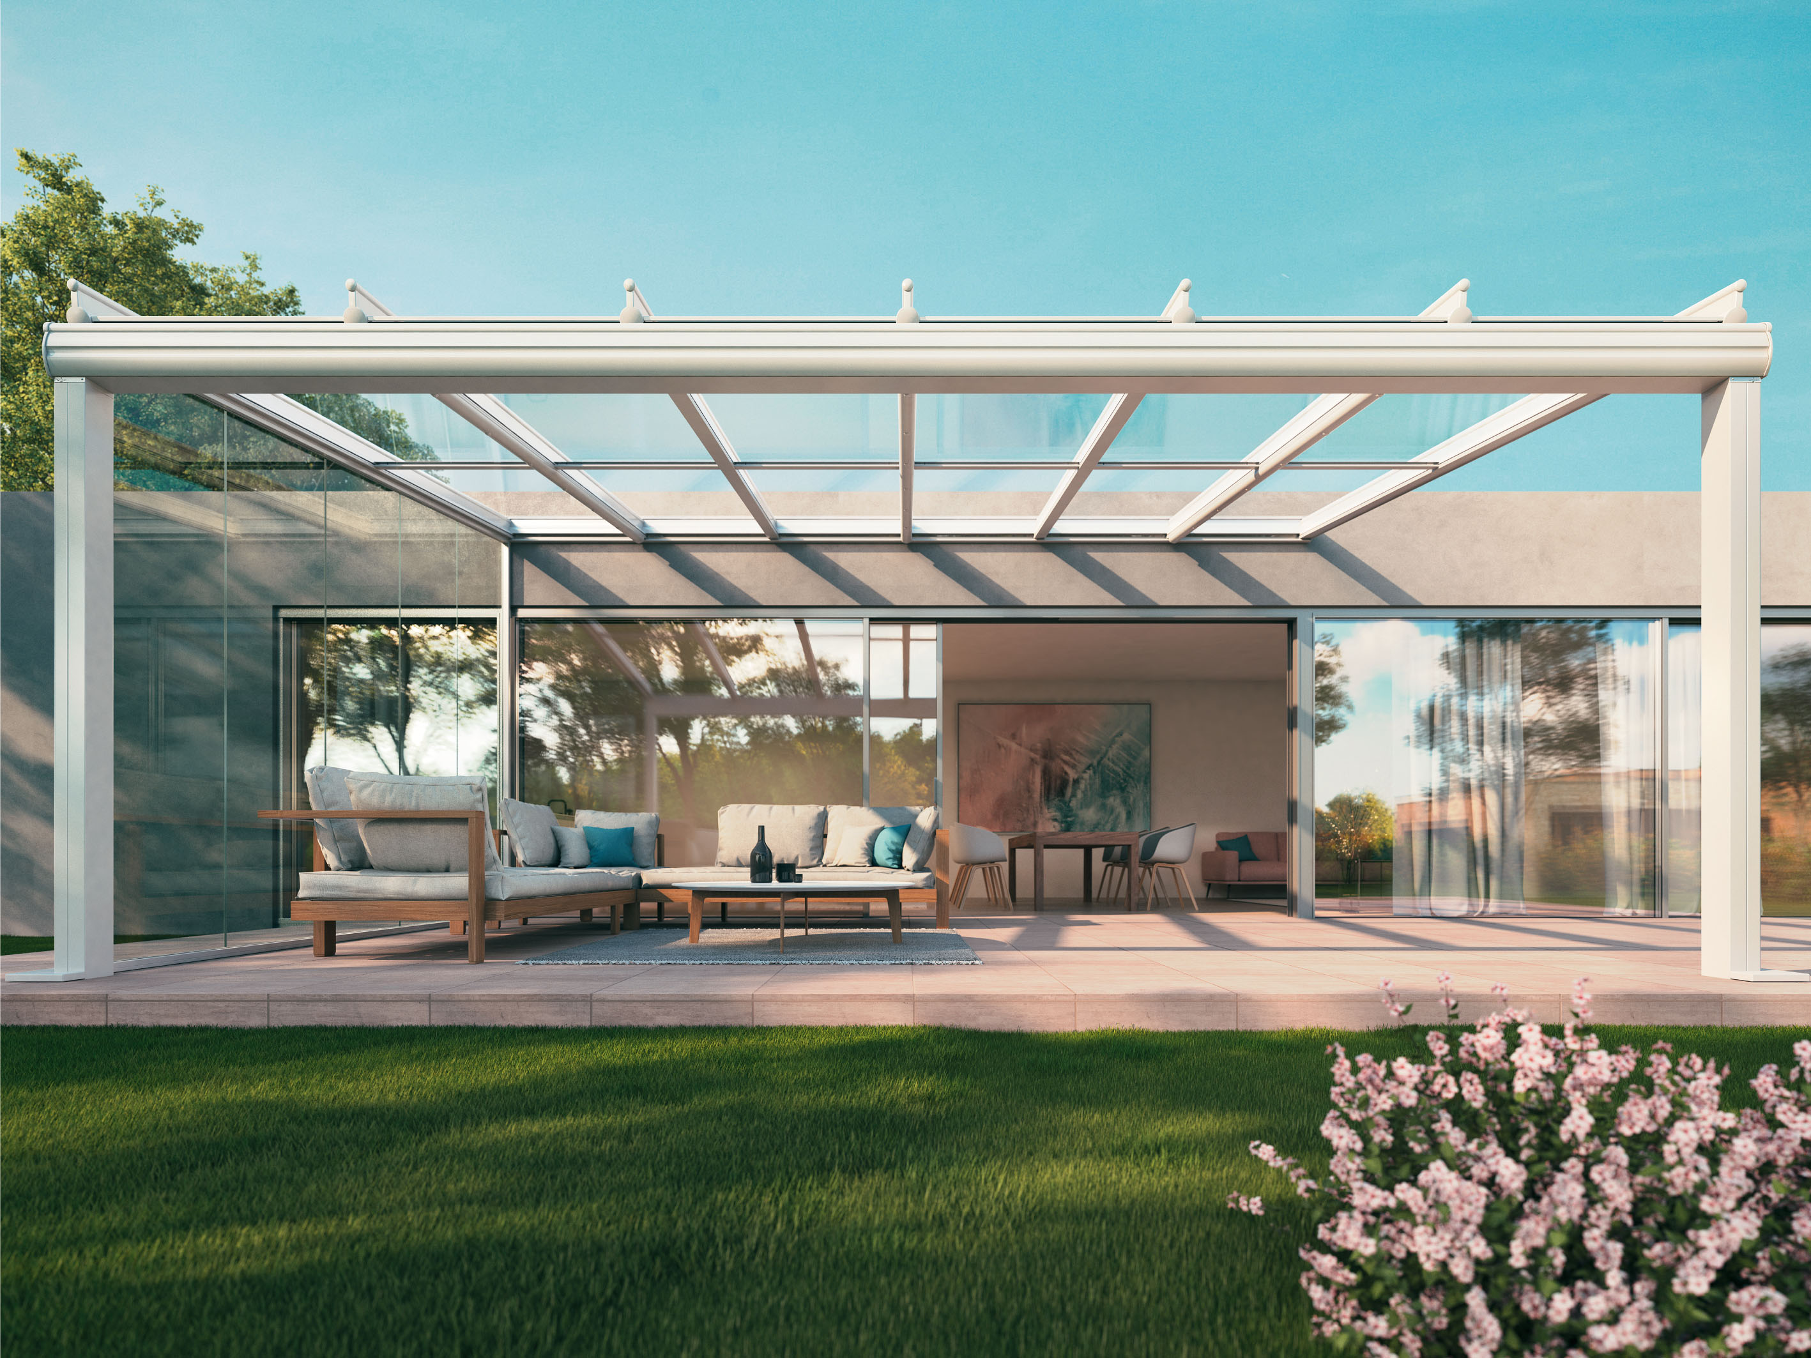
Foto 1:
Met de nieuwe dakgoot 220 voor de weinor terrasoverkapping Terrazza kunnen grotere overspanningen worden bereikt.

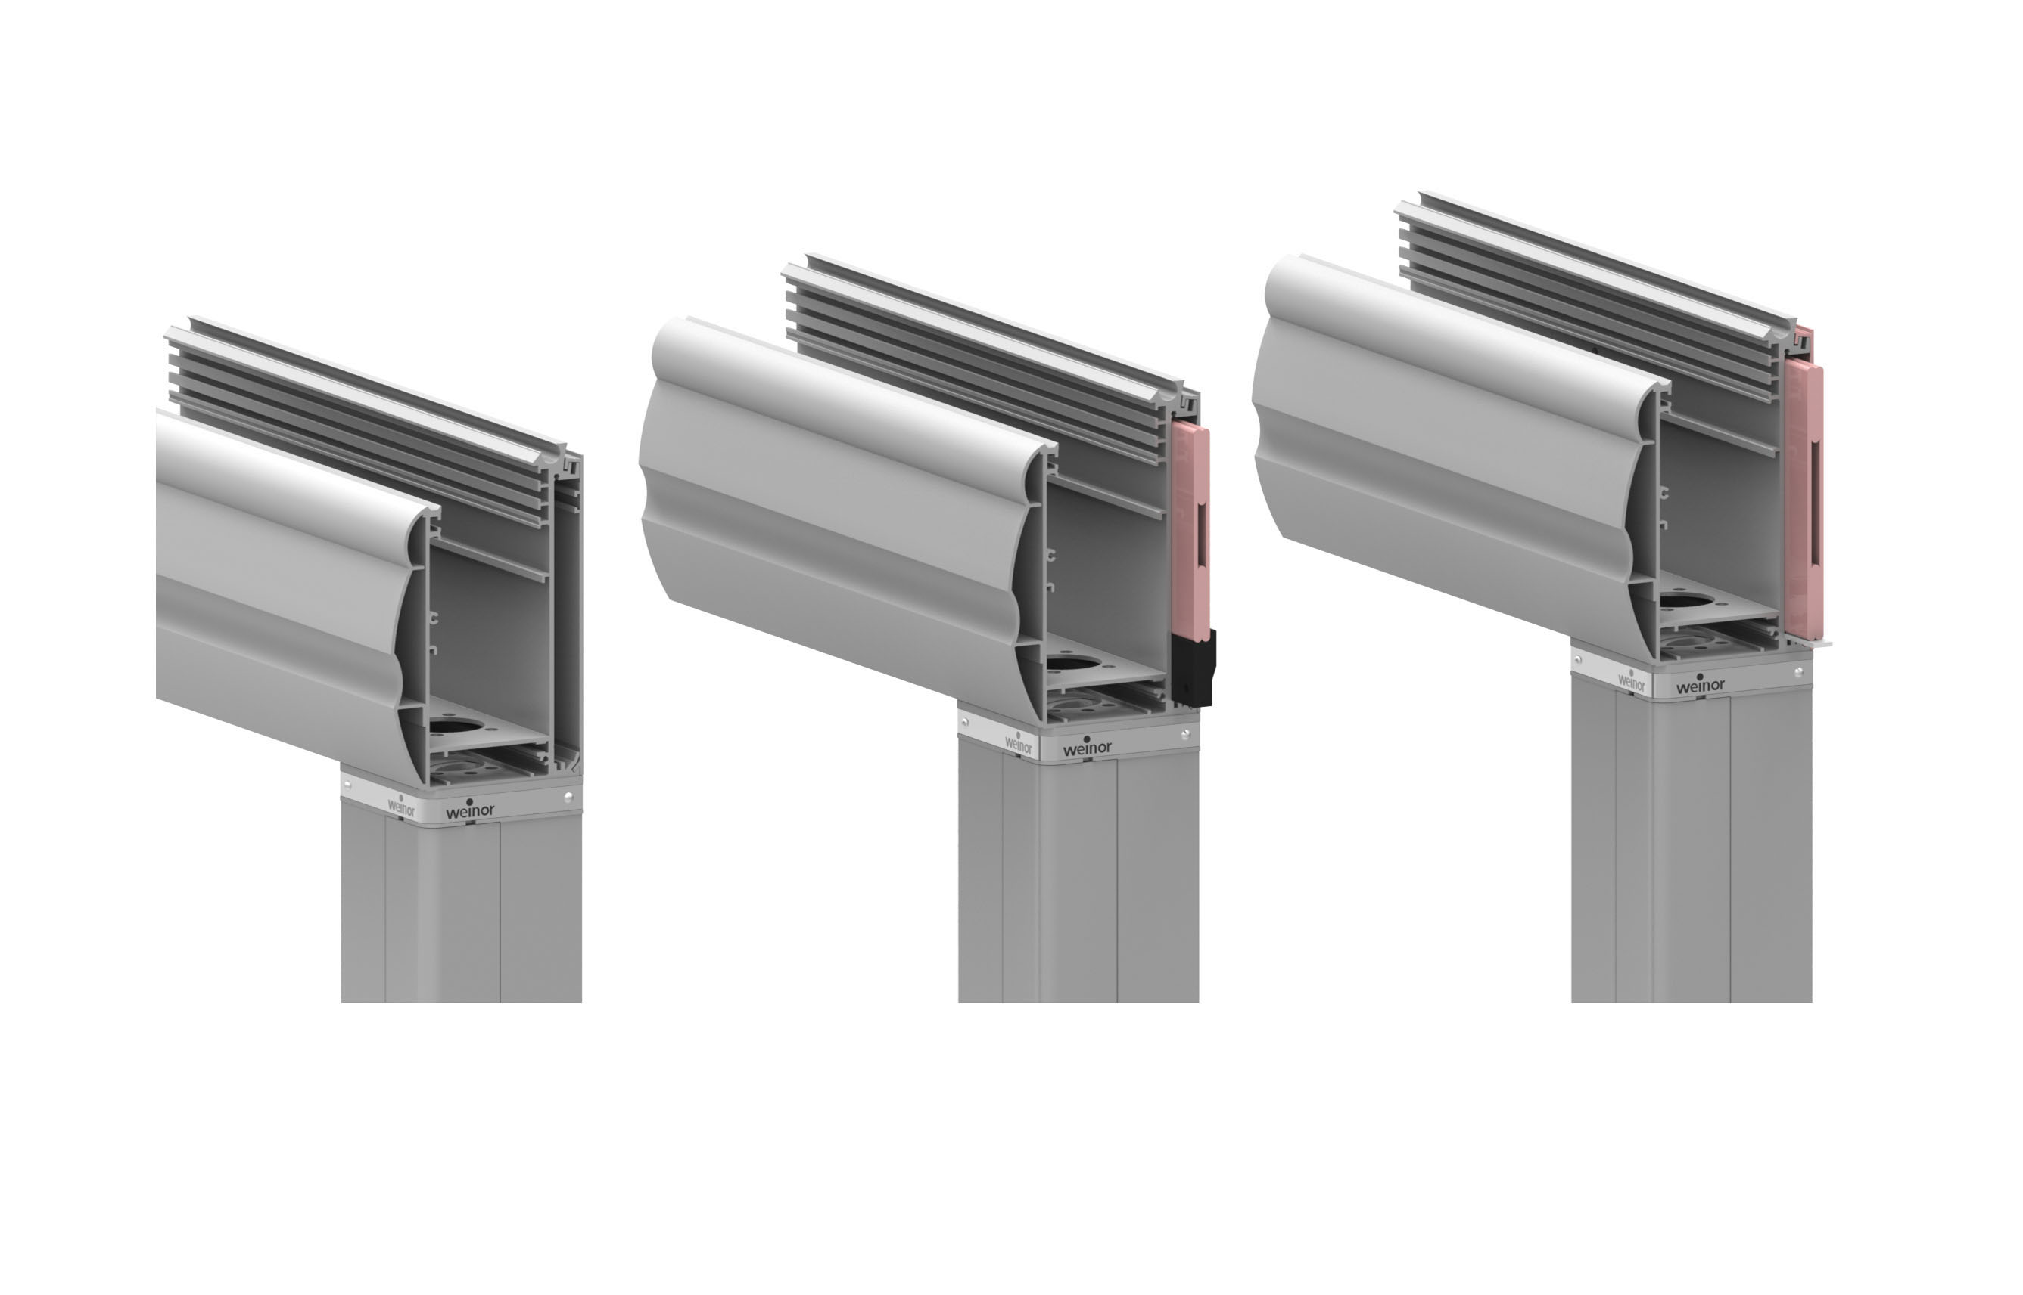
Foto 2:
Dankzij de bouwhoogte van 220 mm zijn grotere sneeuwlasten en een geringer gewicht van de dakgoot mogelijk.

Foto's: weinor B.V.

